DIA 19 DE ABRIL DE 2021 - 6ª ANO E.F-TURMA B
“Bom dia! Pra essa semana: Que seja inteirinha de gentilezas e levezas, na alma e no coração!”
FELIZ SEGUNDA-FEIRA
1ª aula: 7:20h às 8:15h – MATEMÁTICA – PROFESSOR: RICARDO BENTO
O link da aula será disponibilizado no grupo de whatsapp
1º passo: Correção das atividades do pós aula.

2º passo: Explicação do conteúdo através do link:

3º passo: Resolução das questões 1, 2 e 3 (Apostila 2 do SAS)
4º passo: Acompanhe a correção pelo Meet.

- Durante a resolução dessas questões o professor Ricardo vai tirar dúvidas no chat/whatsapp (992705207)
Faça foto das atividades que você realizou e envie para coordenação Eugênia (9.91058116)
Essa atividade será pontuada para nota.

2ª aula: 8:15h às 9:10h – ARTE – PROFESSORA: ROSEANASOUSA
O link da aula será disponibilizado no grupo de whatsapp.

1º passo: Continuação do estudo do capítulo 6 a partir da revisão do conteúdo da aula anterior.
2º passo: Estudo dirigido das páginas 70 a 72 sobre a classificação dos instrumentos musicais na orquestra sinfônica.
3º passo: Atividade de classe: p. 71, questão 1 (Fazer no caderno).
4º passo: Atividade de casa opcional: Enviar um vídeo curto (máximo 2 min) tocando algum instrumento musical (caso saiba), ou confeccionar um instrumento musical alternativo, utilizando materiais recicláveis (Para apresentar na próxima aula). (Algumas dicas nos slides da aula).
Obs: Enviar a foto da atividade de classe para a coordenação.

- Durante a resolução dessas questões o professora Rose vai tirar dúvidas no chat/whatsapp (989908345)
Faça foto das atividades que você realizou e envie para coordenação Eugênia (9.91058116)
Essa atividade será pontuada para nota.

Intervalo: 9:10h às 9:30h

3ª aula: 9:30h às 10:25 h – MATEMÁTICA– PROFESSOR: RICARDO BENTO
O link da aula será disponibilizado no grupo de whatsapp.

1º passo: Explicação do conteúdo através do link:

2º passo: Resolução das questões 1, 2, 3, 4, 5, 6, 7 e 8 das páginas 22 e 23 (Apostila 2 do SAS).

3º passo: Acompanhe a correção da atividade pelo Meet.

- Durante a resolução dessas questões o professor Ricardo vai tirar dúvidas no chat/whatsapp (992705207)
Faça foto das atividades que você realizou e envie para coordenação Eugênia (9.91058116)
Essa atividade será pontuada para nota.

4ª aula: 10:25h às 11:20h – GEOGRAFIA – PROFESSOR: ALISON ALMEIDA
O link da aula será disponibilizado no grupo de whatsapp.

1º Passo: Acesse ao Portal SAS com seu login e senha.
2º Passo: Clique na aba da Eureka. E escolha a disciplina de Geografia.
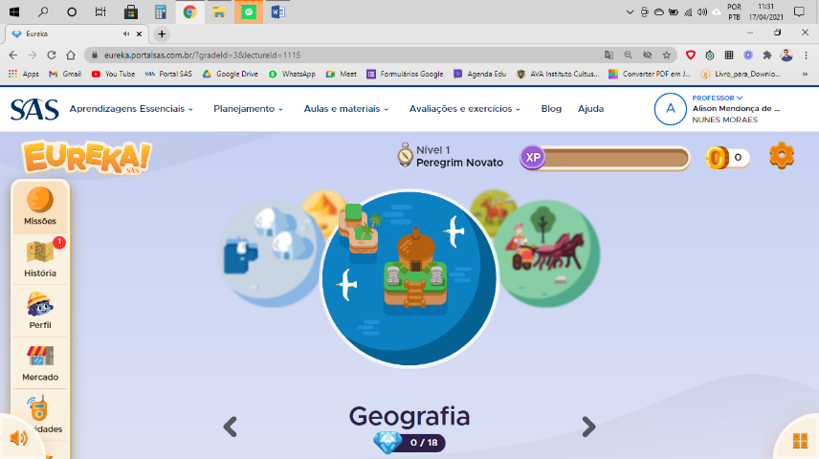

E realize a missão do capítulo 05.
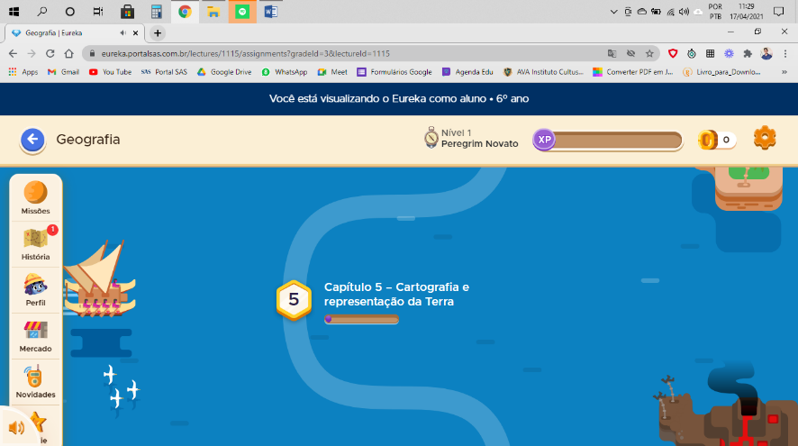

Ao finalizar, faça o print ou foto da finalização da Eureka e envie para coordenação. Isso valerá como registro de sua atividade.
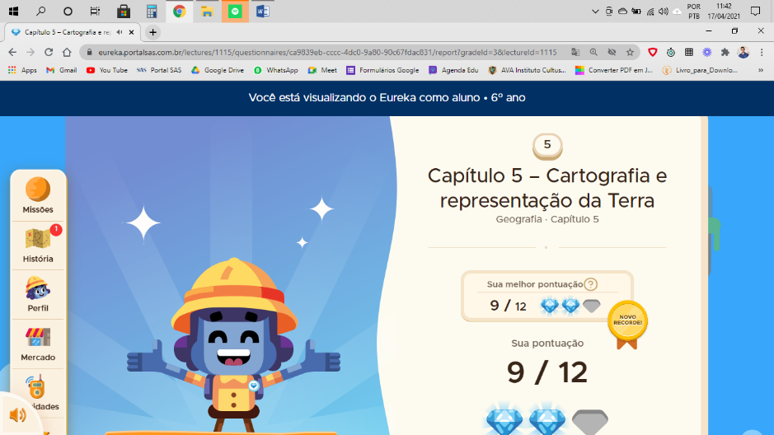

- Durante a resolução dessas questões o professor Alison vai tirar dúvidas no chat/whatsapp (991074898)
Faça foto das atividades que você realizou e envie para coordenação Eugênia (9.91058116)
Essa atividade será pontuada para nota.

PARABÉNS POR SUA DEDICAÇÃO!

